**WINDOWS 7环境中SNTP 服务器的设定方法**

**(相机日期自动同步与服务器时间的设定问题)**

酱醋茶提示：请务必关闭服务端，客户端的防火墙和杀毒功能！！！

PC/服务器的测试环境：Windows 7 专业版 64bit

测试的相机和软件：IS7402-11，In-Sight是5.2.0；相机固件版本：4.08.00(344)

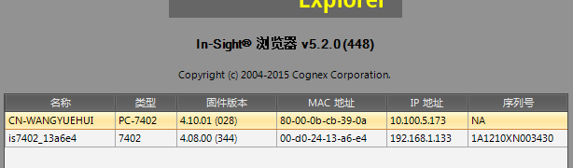

**步骤一、服务器端的配置**

1.1 通过开始菜单，输入regedit命令后打开注册表设定画面，**此时请一定备份注册表文件**。

1.2 修改以下选项的键值

HKEY_LOCAL_MACHINE\SYSTEM\CurrentControlSet\Services\W32Time\TimeProviders\NtpServer内的「Enabled」设定为1，打开NTP服务器功能。

1.3 修改以下键值HKEY_LOCAL_MACHINE\SYSTEM\CurrentControlSet\Services\W32Time\Config\AnnounceFlags设定为5

该设定强制主机将它自身宣布为可靠的时间源，从而使用内置的互补金属氧化物半导体 (CMOS) 时钟。

1.4 修改 HKEY_LOCAL_MACHINE\SYSTEM\CurrentControlSet\Services\W32Time\TimeProviders\VMICTimeProvider\Enabled 为"0"。

1.4 在管理员权限下cmd中执行以下命令，确保以上修改起作用。(注意，需要以管理员身份启动CMD命令窗口（右键CDM.EXE，以管理员身份运行）)

〉 net stop w32time

〉 net start w32time

设置完成后重启OS。

**步骤二、确认以上设置的选项**

2.1 电脑重启。

2.2 Windows + R键，输入：services.msc，打开后找到Windows Time服务选项，确认如下图：

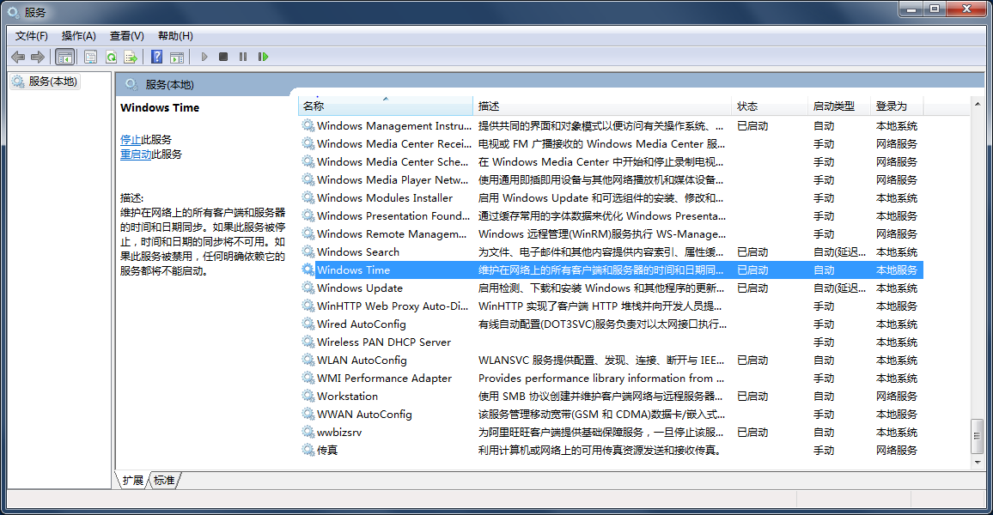

如果该项是关闭的，请点击启动，并保证电脑重启一直是已启动状态。

2.3 如果在步骤一中，注册表出现下面情况：

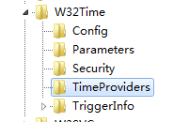

Config、TimeProvidees等没有值，则进行下面操作。

在管理员权限下cmd中执行命令：

w32tm /register

然后在注册表HKEY_LOCAL_MACHINE/SYSTEM/CurrentControlSet/services/W32Time/TimeProviders

中，Config、NtpClient、NtpServer和VMICTimeProvider等这些选项及其对应的值。

**步骤三、相机设定**

3.1必须关闭电脑所有的防火墙。

3.1 相机通电，在In-Sight Explorer 5.2.0中连接上相机。

3.2 点击“传感器—日期/时间设置”

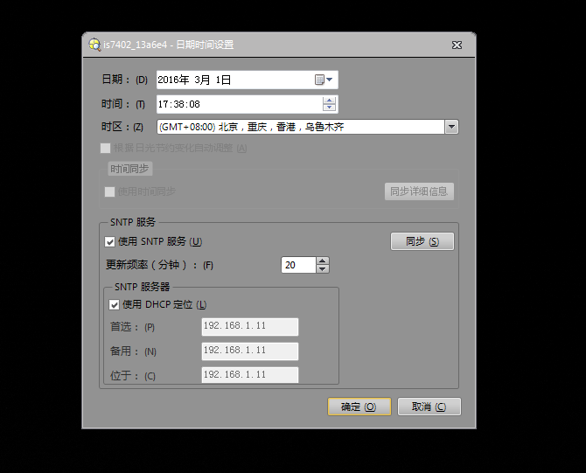

日期不用修改，不用管；

时间也不用修改不用管；

时区：修改成你想设置的时区。

SNTP服务，设置如图所示，只修改首选即可，备用和位于不用修改，等设置完成后会自动变成和首选一样的IP地址，然后点击确定，出现

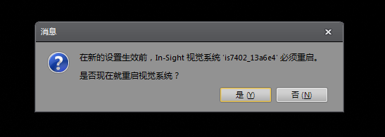

然后点击是，然后一直进行到底，然后相机会重新启动，启动完毕后，时间就会自动更新。

当电脑断电后重新上电连接上In-Sight Explorer 5.2.0后，点击“传感器—日期/时间设置”，可以查看日期、时间均为电脑的时间。

文中肯定存在问题，欢迎修改更新，谢谢支持。

如有任何问题，可电话详询，谢谢。